999. VAALS 10km
www.wandelgidszuidlimburg.com

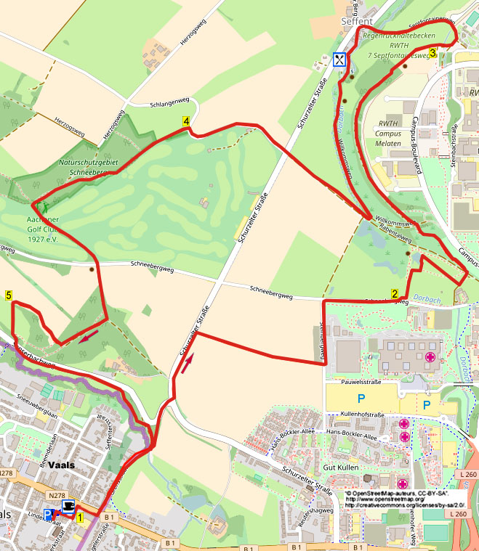

Während dieser hügligen und panoramischen Wanderung über deutsches Gebiet kommen Sie über einen Feldweg zum imposanten Gebäude der Uniklinik Aachen (Akademisches Krankenhaus). Sie laufen kurz durch einen schönen Park und Blumengarten, dann folgen Sie einem Waldweg über einen Hügelkamm. Über einen aussichtsreichen Pfad erreichen Sie die deutsche Ortschaft Seffent und den Siebenquellenbrunnen, die Quelle des Dorbachs. Hier befindet sich ebenfalls das gleichnamige Restaurant. Sie folgen einem angenehmen Pfad und dann erklettern Sie den Schneeberg. Hier wandern Sie an Waldrändern vorbei und an der Golfbahn Aachen. Jetzt geht es abwärts durch Wiesen, unten laufen Sie am Selbzerbach entlang präzise über die Grenzlinie zurück nach Vaals. Das schöne, nostalgische Café De Fockink müssen Sie von innen gesehen haben, ein wahres Museum!
Startadresse: Café De Fockink, Kerkstraat 15, Vaals. Täglich geöffnet ab 12.00 Uhr, mittwochs geschlossen. Die acktuellen Zeiten können Sie auch bei Facebook erfahren.
(Parken Sie auf dem Parkplatz an der Kirche, Navi: Lindenstraat 5.). Zahlungspflichtig, sonntags gratis.

GPS-Abstand: 10000 m Laufzeit: 2.15 St. Höhenunterschied: 71 m



999. VAALS 10km

Vom Parkplatz Lindenstraße neben der Paulus-Kirche (1891-1893), wo Sie das Kircheninnere besichtigen können, laufen Sie im Klinkerweg nach unten. An der T-Gabelung vor Haus Nr. 3 gehen Sie R (Lindenstraat). Direkt danach an der folgenden T-Gabelung drehen Sie nach L (Kerkstraat) nach unten. Am Haus Nr. 15-17 erreichen Sie das Café.

1. Mit dem Rücken zum Café gehen Sie L nach unten. Überqueren Sie über den Zebrastreifen die Hauptstraße (Maastrichterlaan) und gehen dann R. Nach 100 m gehen Sie kurz vor dem ehemaligen Grenzübergang (bei Haus Nr. 3) L (Grensstraat/GrenzRouten 1) nach unten. (Sie wandern hier präzise über die Grenzlinie. Etwas weiter sehen Sie oben auf dem Hügel das Universitätsklinikum Aachen.) Sie passieren den Friedhof und am Selzerbach, den rot-weißen Pfählchen und dem alten steinernen Grenzstein geht es nach Deutschland rein und Sie bleiben GA (GR1) in den schmalen Asphaltweg nach oben. Dort am breiten Asphaltweg mit Bank gehen Sie R (GR1) weiterhin nach oben. An der
T-Gabelung drehen Sie nach L (Schurzelter Straße/GR1) aufwärts. Meiden Sie nach 50 m den Seiten-/Feldweg links und wandern GA über den Radweg. (Sie verlassen hier die GR1 Route.) Nach 200 m gehen Sie oben R in den Feldweg abwärts in Richtung Uniklinik. (Das Krankenhaus hat eine Kapazität von 1.250 Betten und ca. 6000 Personen beschäftigt, diese verteilen sich in 34 Kliniken und 25 Instituten. Links oben sehen Sie die Gebäude auf dem Campus Melaten und rechts den 133 m hohen Fernsehturm im Aachen Wald.) Am Asphaltweg vor dem Gebäude, welches die Küche und die eigene Apotheke beinhaltet, gehen Sie L nach unten. Aufpassen! 10 m vor dem 4-Sprung gehen Sie R über den Klinkerweg aufwärts und Sie sehen sofort ein großes Wegekreuz vom Typ Fliegermodell. Aufpassen! Wo der Klinkerweg rechts nach unten biegt, gehen Sie direkt scharf L in den Pfad abwärts, links liegt der Waldrand und rechts eine große Grasfläche. Unten drehen Sie nach R über den Bürgersteig am Asphaltweg entlang.

2. Nach 150 m gehen Sie L über den Feldweg. Direkt danach vor dem Eisentor laufen Sie wieder L über den Pfad, wo sich links von Ihnen ein Graben befindet. In der Ecke vom rechts stehenden hohen Zaun/Strauchgewächs gehen Sie R über den bewachsenen Pfad, der etwas weiter am Schild mit Flechtzaun vom Fachwerkhaus nach links biegt, links von Ihnen liegt ein Weiher. Beinahe am Ende von diesem Weiher gehen Sie scharf R über den Grasweg durch den Park in Richtung der hohen Buchenhecke. (Links oben sehen Sie die Gebäude am Campus Melaten.) Durch das Tor in der hohen Buchenhecke laufen Sie GA durch den Botanischen Garten Aachen e.V. (Karlsgarten). Durch das nächste Tor verlassen Sie den Karlsgarten und gehen dann direkt L in den Pfad nach oben. [Hier liegt das ehemalige Leprahospiz, später Prachthof “Gut Melaten”, das von 1230 bis 1550 als Leprastation diente. Sie lag an der wichtigen Verbindungsstraße “Via Regia/Königsweg” von Aachen nach Maastricht. Von den vorbeiziehenden Reisenden bekamen die Leprakranken Almosen. Sie können hier den Hof umrunden. An der Vorderseite gegenüber dem Eingang des alten Vierkanthofs stehen am Pflasterweg Infoschilder (ebenfalls in Niederländisch) über die Via Regia/Königsweg und die Leprastation. Wenn Sie weiter am Hügel vorbeilaufen, dann passieren Sie ein großes Kreuz, welches an die Beerdigungsstelle der Leprakranken erinnert.] An der T-Gabelung gehen Sie L über den Schotterweg. Direkt danach am 3-Sprung R in den Pfad nach oben. (Nach oben laufend haben Sie beinahe oben links einen schönen Blick auf das imposante Gebäude der Uniklinik.) Am 4-Sprung im Wald laufen Sie GA im breiten Waldweg nach oben, rechts oben sind wieder die Gebäude des Campus zu sehen. Nach 800 m verlassen Sie den Wald und folgen dem Feldweg GA, etwas weiter an der Bank haben Sie wiederum schöne Aussicht u.a. auf das Dorf Seffent.

3. Am 3-Sprung bleiben Sie GA nach unten. [Hier haben Sie einen guten Blick auf die RWTH Aachen Campus Melaten mit den vielen Forschungsstätten. Die Rheinisch-Westfälische Technische Hochschule (RWTH) Aachen besteht seit 1870 und gehört mit mehr als 40.000 Studenten und ca. 8.000 Arbeitnehmern zu den größten und besten Universitäten Europas.] Direkt danach an der umgekehrte Y-Gabelung wandern Sie GA weiterhin nach unten. Sofort am nächsten
3-Sprung bleiben Sie GA immer noch nach unten. Dort überqueren Sie die Brücke des Wildbachs. Direkt danach am Asphaltweg in Seffent gehen Sie L. (Rechts sieht man hier an der Straße die aus Bruchstein erbaute Burg Seffent, die größtenteils aus dem 17. Jh. stammt.) Direkt nach dem Bruchstein-Haus mit der Nr. 201 und gegenüber dem Wegekreuz gehen Sie L (Willkommsweg) über den breiten Pfad.
(Hier sehen Sie rechts die denkmalgeschützten, alten Höfe Althöfchen und Neuhöfchen (Haus Nr. 2-6). Mehr Informationen erhalten Sie an der Infotafel am Wegekreuz.) Sie passieren den Hintereingang vom gemütlichen Café/Restaurant Sieben Quellen Hof. (Über den Parkplatz kommen Sie zum Eingang. Eine gute Rastmöglichkeit mit u.a. leckerem Kaffee und Kuchen.)
Überqueren Sie die kleine Brücke und gehen GA. (Hier strömt der Dorbach in den Wildbach.) Nach den Sieben Quellen (siehe Infoschild), die den Wildbach speisen, wandern Sie GA in den Pfad aufwärts und folgen dann dem Weg unten am Wilkensberg vorbei. Nach 600 m gehen Sie am
3-Sprung mit Infoschild R. Direkt danach an der T-Gabelung vor dem Wasserauffangbecken R (Rabentalweg) über den Feldweg. Überqueren Sie die Verkehrsstraße und laufen am Verbotsschild GA (Schlangenweg) aufwärts, links liegt der Golfplatz des Aachener Golfclubs 1927.

4. Wo der Asphaltweg nach beinahe 500 m nach rechts biegt, gehen Sie am Schild Naturschutzgebiet L über den breiten Weg, links von Ihnen immer noch der Golfplatz. Nach 400 m biegt der Pfad an der auf dem Golfplatz stehenden Schutzhütte mit Blitzableitern rechts aufwärts in den Wald. Meiden Sie Seitenwege. Am 4-Sprung vor der Golfanlage gehen Sie L in den breiten Weg abwärts, dieser liegt zwischen den Golfbahnen. Überqueren Sie den schmalen Asphaltweg und laufen an der Bank GA in den Feldweg nach oben. (Rechts haben Sie schöne Aussicht auf Vaals und rechts in der Ferne sehen Sie die Kirche von Holset.) Meiden Sie den Waldweg rechts. Oben am 4-Sprung im Wald gehen Sie R über den breiten Waldweg durch den Buchenwald nach unten. Wo unten der breite Pfad sich in zwei schmale Pfade teilt, gehen Sie R über den kleinen Weg. Nach 40 m laufen Sie am Hochsitz in die Wiese hinein. Wandern Sie jetzt GA (kein Pfad) durch die Wiese abwärts, links liegt der Waldrand. (Manchmal ist ein Teil der Wiese zu Acker verarbeitet worden, laufen Sie dann GA über den breiten Grasstreifen, links von Ihnen der Waldrand und rechts das Feld.)

5. Aufpassen! Nach 300 m, wo der links gelegene Wald noch ca. 10 m breit ist, gehen Sie L in den ersten Pfad steil nach unten. Direkt danach laufen Sie in die folgende Wiese. (Hier sehen Sie vor Ihnen Vaals mit oben dem Vaalserberg und dem gläsernen “Skywalk” auf 34 m Höhe. Lohnt sich sicherlich zu besichtigen. Rechts in der Ferne sieht man die höher gelegene Martinus-Kirche von Vijlen.) Überqueren Sie schräg links die Wiese in Richtung Hochsitz und laufen dann GA in den breiten, bewachsenen Pfad nach unten. Dort überqueren Sie den Asphaltweg und bleiben GA über den Waldweg. Direkt danach gehen Sie L über den Waldweg, rechts von Ihnen fließt der mäandernde Selzerbach. Folgen Sie etwas weiter längere Zeit dem Pfad durch die lange, schmale Wiese, etwas weiter rechts ist wieder der Selzerbach, der hier die Grenze formt zwischen den Niederlanden und Deutschland, links ist ein Asphaltweg, den Sie gerade überquert haben. Nach 500 m laufen Sie im Waldweg nach oben, rechts unten fließt der Bach. Meiden Sie Seitenwege rechts. Oben an der T-Gabelung gehen Sie R. Am schmalen Asphaltweg ebenfalls R und an den rot-weißen Pfählchen und dem alten Grenzstein geht es wieder in die Niederlande/Vaals rein. (Nach Haus Nr. 22 können Sie ebenfalls der Route über dem Friedhof folgen. Richten Sie sich hier nach dem letzten Absatz.) An der Hauptstraße am ehemaligen Grenzübergang gehen Sie R. Nehmen Sie jetzt den ersten Weg L (Kerkstraat) nach oben. **** Sie erreichen schnell wieder das gemütliche und geschmackvolle Café Fockink, den Sponsor dieser Wanderung. Hier können Sie innen oder auf der Terrasse die Wanderung mit einem Kaffee oder Bierchen abschließen. [Probieren Sie mal den echten Fockinkgenever! Manchmal gibt es hier auch Sonntagmittags Live-Musik (offene Bühne). Dann ist meistens Hochbetrieb, und es sind kaum Sitzplätze frei. Trotzdem ist es interessant, mal daran teilzuhaben!)

Route über Friedhof:
Gehen Sie nach Haus Nr. 22 R und Sie betreten den Friedhof (1808), wo Sie einige sehr alte Grabsteine sehen können. An den drei Glocken der ehemaligen St. Paulus-Kirche (1267-1893) laufen Sie GA und Sie passieren rechts das große Familiengrab (Mausoleum/2. Hälfte des 19. Jh.) der Familie Tyrell, die von 1829 bis 1924 Tuchfabrikanten in Vaals war. Durch den Ein- und Ausgang bei den zwei Pilaren verlassen Sie den Friedhof, dann direkt am Verbotsschild L in den Asphaltweg nach oben. Am 3-Sprung bleiben Sie GA. Überqueren Sie an der Überquermöglichkeit die Hauptstraße und bleiben GA (Kerkstraat) nach oben. Machen Sie weiter mit **** im Punkt 5.

Auteur: Jos Wlazlo
Het Auteursrecht van deze tekst en het Databankenrecht op deze route ligt volledig bij de auteur. Niets van deze wandelroute mag worden gekopieerd, verveelvoudigd of openbaar gemaakt zonder toestemming van de auteur.

Wandelen met een PAUZE in een GEZELLIG KROEGJE: www.kroegjesroutes.nl

